

**大三·同心同行**•  **DAILY LIFEmmexport1594010006013**

↓↓↓

**2025/2/25**

我们的主题——《我们上小学啦》

mmexport1594010011544

** 01 来园情况 **

1.**来园人数**：今日来园幼儿29人。

2.**来园情况：**今天我们班小朋友都准时来园了，非常棒哦！

3.**早点内容**：今天吃的点心是鲜牛奶、饼干、碧根果。孩子们能够自主倒奶，根据自己的情况倒适量的牛奶，棒棒哒！

mmexport1590938236088 **02区域游戏**mmexport1590938236088

|  |  |
| --- | --- |
| /Users/dingwenxia/Desktop/未命名文件夹 2/IMG_1186.jpegIMG_1186 | /Users/dingwenxia/Desktop/未命名文件夹 2/IMG_1190.jpegIMG_1190 |
| 建构区：李诗雨、邢冰露在建构区进行阿基米德积木搭建。 | 图书区：黄英豪拿着一本书在一页一页翻看。 |
| /Users/dingwenxia/Desktop/未命名文件夹 2/IMG_1191.jpegIMG_1191 | /Users/dingwenxia/Desktop/未命名文件夹 2/IMG_1193.jpegIMG_1193 |
| 美工区：刘张熙、田师齐在美工区用粘土和纸进行制作小鱼。 | 科探区：肖铭轩在科探区用磁铁进行吸附。 |
| /Users/dingwenxia/Desktop/未命名文件夹 2/IMG_1194.jpegIMG_1194 | /Users/dingwenxia/Desktop/未命名文件夹 2/IMG_1195.jpegIMG_1195 |
| 益智区：笑笑、毛子源、马皓轩在益智区进行葵葵熊突围游戏。 | 益智区：顾一诺在益智区进行钉板积木的搭建。 |

|  |
| --- |
|  |

** 03户外活动 **

**今天我们户外活动来到了小朋友们最喜欢的球类区，有的小朋友用皮球进行拍球，还有的小朋友在羊角球上面蹦跳，还有的在踢足球呢！**

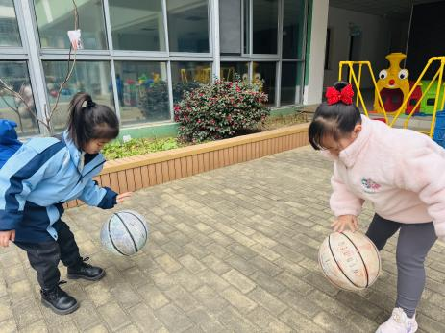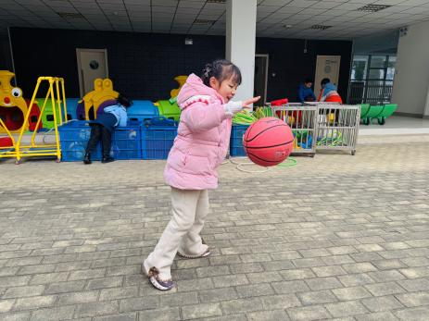

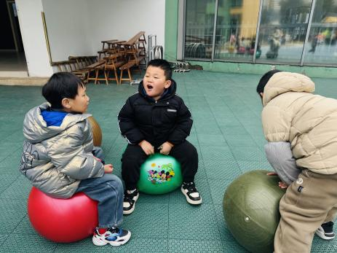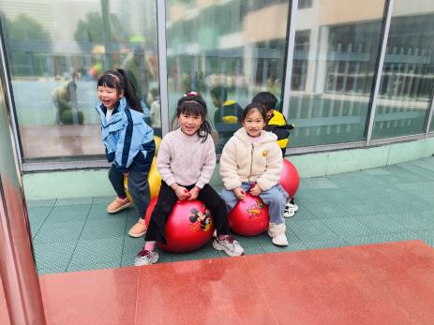

** 04集体活动 **

音乐《上学歌》是一首2/4拍的歌曲，节奏平稳，旋律流畅，词曲结合紧密，歌词通俗易懂，形象、生动地描绘出幼儿第一次背上书包高高兴兴去上学的情景。歌曲有两段歌词，第1段通过对太阳、花儿、小鸟等事物的描绘和拟人化的对话，表达了小学生初入学时高兴的心情；第2段以幼儿回答问题的形式，表现出小学生的自信、自豪。歌曲情绪饱满，蕴含了幼儿上学的喜悦和学习本领、长大报效祖国的决心。前两句“太阳当空照，花儿对我笑”，应以充满朝气和舒展的声音演唱；第3句“小鸟说早早早”，应以轻快、跳跃的声音演唱，表现出幼儿上学的愉快心情；最后一句“爱学习，爱劳动，长大要为祖国立功劳”，要唱得坚实、饱满，表达好好学习的决心。本次活动主要在于激发、调动幼儿情绪，引导幼儿自然表达内心的情感，在演唱和创造性表现中体验背着书包去上学的自豪感。

在活动中**黄英豪、蔡承轩、梅语辰、于一鸣、姜怀逸、姜怀兴、薛远憬、马皓轩、冯俊杰、毛子源、王俊哲、王俊贤、高语晴、吕卓彤、刘若熙、丁趙妍、李诗雨、朱宸钰、陈思予、邢冰露、刘星彤、刘张熙、田师齐、顾一诺、李进强、史芯宁、杨静宸、肖铭轩、于亦潇**熟悉歌曲的旋律，感受歌曲欢快、活泼的情绪，并理解歌词内容，能用声音表现出上学的快乐和自豪，尝试根据歌词创编动作进行表演唱。

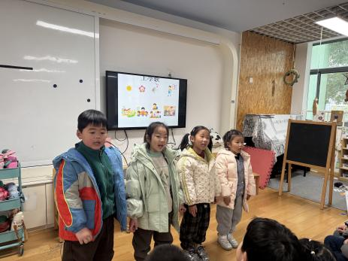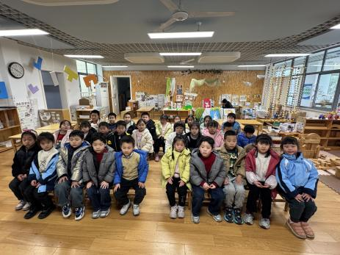

** 05生活活动 **

**吃饭情况：**

1.午餐情况

今天午饭吃的是葡萄干饭、儿童版干锅基围虾、生菜炒豆腐皮、山药猪肚汤，由星期二的值日生在就餐前做好值日生工作，为大家发毛巾、筷子、餐盘等。餐后，值日生也帮助阿姨一起做好擦桌子、收餐盘、送餐车等力所能及的事情。为今天的值日生点赞！

今天午饭饭菜全部吃完了。

下午：午点是红豆吐司面包、雪梨马蹄莲子汤。

**午睡情况：**

伴随着柔和的轻音乐，小朋友们安静地午睡，都很快地入睡喽！

** 6温馨提示 **

近期气温变化较大，家长及时关注孩子穿衣情况，及时增减衣物哦！

**。**

**谢谢大家的支持与配合！**

**—END—**

在一起的点滴都值得记录

**mmexport1591077507835**